 |  | Profession : LOGISTICIEN(NE)S |  |  | N°
Module |  |  | Année de programme
Informatique |  |  | 3ème année CFC / AFP
Nom | : ____________________________ |  |  | EXCEL  Exercice 13
Prénom | : ____________________________
Date | : ____________________________

Objectif
- Afficher des données spécifiques à l’aide des fonctions de tri et de filtre

Consigne
Trier les données selon les critères demandés.
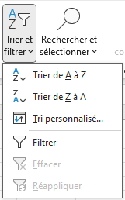
Tri n°1
- Trier les données par nom dans l’ordre alphabétique
  - Placer votre curseur dans la colonne des noms
  - Aller dans l’onglet « Accueil »
  - Appuyer sur l’option « Trier et filtrer »
  - Sélectionner « Trier de A à Z »
- Trier les données par prénom dans l’ordre alphabétique inverse
  - Que constatez-vous ?

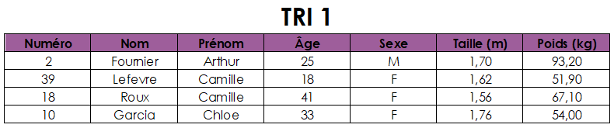
Tri n°2
- Trier les données par nom puis par prénom dans l’ordre alphabétique
  - Sélectionner le tableau complet (Sans le titre tri 2)
  - Appuyer sur l’option « Trier et filtrer »
  - Sélectionner « Tri personnalisé… »

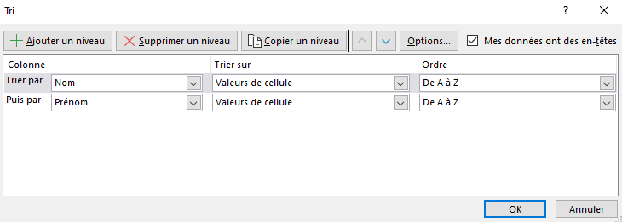

  - Que constatez-vous ? Quelle est la différence entre le tri 1 et le tri 2 ?

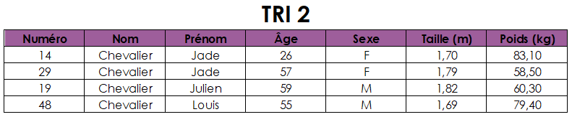

Tri n°3
- Trier les données :
- Par sexe : les hommes avant les femmes
- Par âge : du plus jeune au plus âgé
- Par poids : du plus lourd au plus léger

